Pielikums Nr.1
Madonas novada pašvaldības domes
31.05.2022. lēmumam Nr. 351
(Protokols Nr. 13, 28. p.)

Izdoti saskaņā ar Zemes ierīcības likumu un
2016. gada 2. augusta Ministru kabineta noteikumu
Nr.505 “Zemes ierīcības projekta izstrādes noteikumi”13.punktu

Nosacījumi zemes ierīcības projekta izstrādei nekustamā īpašuma “Ezermala”, Ošupes pagasts, Madonas novads, kadastra numurs 70820130080, zemes vienības ar kadastra apzīmējumu 70820130080 sadalīšanai

- Projekta robežas.
Izstrādājamā zemes ierīcības projekta robežas atbilst nekustamā īpašuma “Ezermala”, Ošupes pagasts, Madonas novads, kadastra numurs 70820130080, zemes vienības ar kadastra apzīmējumu 70820130080 robežām.

- Teritorijas esošā situācija un plānotā (atļautā) izmantošana.
  - Esošais nekustamā īpašuma lietošana mērķis (NĪLM)-
“Ezermala”, Ošupes pagasts, Madonas novads, zemes vienībā ar kadastra apzīmējumu 70820130080 – zeme, uz kuras galvenā saimnieciskā darbība ir lauksaimniecība (NĪLM kods 0101).
  - Atbilstoši Valsts zemes dienesta datiem uz zemes vienības atrodas:
    - Ierīkotas ūdensnotekas aizsargjoslas teritorija.
    - Aizsargjoslas teritorija gar elektrisko tīklu gaisvadu līniju ārpus pilsētām un ciemie, kā arī pilsētu lauku teritorijās.
    - Ceļa servitūta teritorija.
  - Atbilstoši Madonas novada teritorijas plānojumam nekustamā īpašuma “Ezermala”, Ošupes pagasts, Madonas novads, zemes vienības, ar kadastra apzīmējumu 70820130080:
    - Funkcionālais zonējums atbilstoši plānotai (atļautai) izmantošanai – pārējās mežu teritorijas M2), lauku zemes (L1) un ūdeņu teritorijas (Ū).
    - noteikti apgrūtinājumi:
      - Virszemes ūdensobjektu aizsargjosla.
      - Aizsargjosla (aizsardzības zona) ap kultūras pieminekļiem – Asnes apmetne II.
    - Zemes vienība atrodas Zvidzienas polderī..
- Projekta mērķis.
  - Zemes ierīcības projekts izstrādājams nekustamā īpašuma “Ezermala”, Ošupes pagasts, Madonas novads, kadastra numurs 70820130080, zemes vienības ar kadastra apzīmējumu 7860140099 sadalīšanai. Atdalāmās zemes gabala robežas nosakāmas saskaņā ar pievienoto zemes vienības sadalījuma skici. (1.attēls)
  - Nodrošināt piekļūšanu jaunveidojamām zemes vienībām līdz pašvaldības vai valsts autoceļam.
  - Precizēt apgrūtinājumus saskaņā ar Teritorijas plānojumu, robežu plānu un esošajiem
  - Jaunveidotajai zemes vienībai aptuveni 2,0 ha platībā piešķirt jaunu nekustamā īpašuma nosaukumu “Ezermalas lauki”.
  - Jaunveidoto zemes vienību aptuveni 1,87 ha platībā saglabāt esošā nekustamā īpašuma “Ezermala” sastāvā.

- Projekta īstenošanas secība.
  - nav nepaciešama.

- Projekta sastāvs un prasības projekta noformēšanai.
  - Projekta sastāvs atbilstoši Ministru kabineta 2016.gada 2. augusta noteikumiem Nr. 505 „Zemes ierīcības projekta izstrādes noteikumi”
    - Paskaidrojuma raksts
    - Grafiskā daļa - projekta risinājums kopplānā digitālā veidā uz robežu plāna, ietverot ceļa servitūta izveides teritoriju piekļūšanas nodrošināšanai līdz pašvaldības autoceļam uz Latvijas ģeodēziskajā koordinātu sistēmā LKS-92 ar iekļautu nekustamā īpašuma valsts kadastra reģistra informāciju ar mēroga noteiktību M 1:10 000 vai 1:500 vai 1:1000 vai 1:2500.
    - Projekta izstrādes dokumentācija

- Projekta izstrādes nosacījumi
  - Zemes ierīcības projektu izstrādā zemes ierīcībā sertificēta persona.
  - Zemes ierīcības projekts jāizstrādā saskaņā ar:
    - Zemes ierīcības likumu;
    - Aizsargjoslu likumu;
    - 2016. gada 2. augusta Ministru kabineta noteikumiem Nr. 505 „Zemes ierīcības projekta izstrādes noteikumi”;
    - 2006. gada 20. jūnija Ministru kabineta noteikumiem Nr. 496 „Nekustamā īpašuma lietošanas mērķu klasifikācija un nekustamā īpašuma lietošanas mērķu noteikšanas un maiņas kārtība”;
    - 2010. gada 28. septembra Ministru kabineta noteikumiem Nr. 916 „Dokumentu izstrādāšanas un noformēšanas kārtība”;
    - Madonas novada teritorijas plānojumu, Teritorijas izmantošanas un apbūves noteikumiem.
  - Valsts un pašvaldību institūciju un inženierkomunikāciju izsniegtie nosacījumi zemes ierīcības projekta izstrādei:
    - inženierkomunikāciju turētāji, kuru komunikācijas atrodas projekta teritorijā;
  - Zemes ierīcības projekta grafiskā daļa saskaņojama ar:
    - zemes ierīcības projekta izstrādes ierosinātāju;
    - institūcijām, kuras izsniegušas nosacījumus zemes ierīcības projekta izstrādei;
    - zemes ierīcības projekta teritorijā esošo inženierkomunikāciju turētājiem;
    - personām, kuru intereses skar projekta risinājumi;
    - Madonas novada pašvaldības nekustamā īpašuma pārvaldības un teritoriālās plānošanas nodaļas zemes ierīcības inženieri, Saieta laukumā 1, Madonā, Madonas novadā;
  - Papildus normatīvajos aktos noteiktajam:
    - Grafiskajā daļā norāda esošos un plānoto zemes vienību nekustamā īpašuma lietošanas mērķus, tiem piekrītošās platības un adresācijas priekšlikumu;
    - Paskaidrojuma rakstā norāda atkāpes no normām, ja tādas ir, un to pamatojumu.
  - Projekta lietu izstrādātājs iesniedz apstiprināšanai Madonas novada pašvaldībā.

1.attēls
Zemes vienības ar kadastra apzīmējumu 70820130080 sadalīšanas shēma

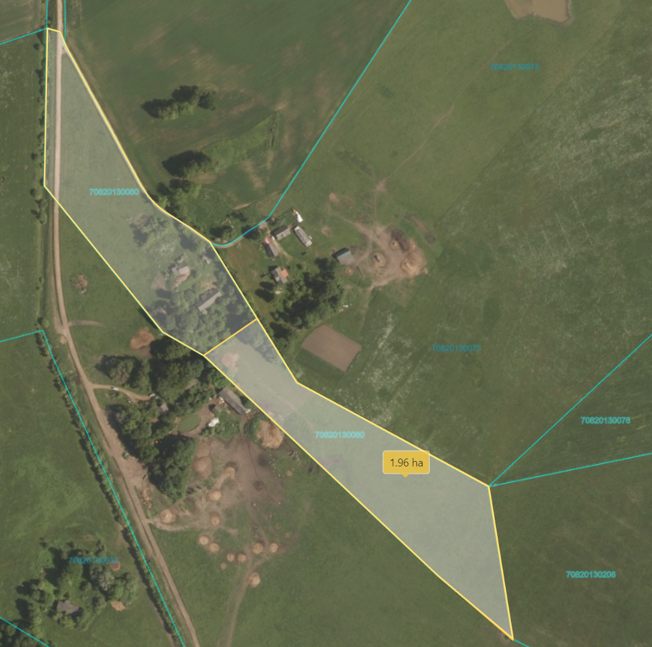
2,0 ha

1,5 ha

Datu avots: https://topografija.lv/ 2022. gada informācija
*Shēmā norādītās platības precizējamas zemes ierīcības projekta izstrādes gaitā.

Projektētās zemes vienības

Zemes vienības robeža

